郑州市第十六中学学案 年级 九年级 学科 数学
出题人曹纪春 审定人 许晖
反比例函数
第一课时 反比例函数 学案
学习目标：1、认识并会判断反比例函数； 2、会求反比例函数的表达式。
学习过程：
自学课本P143-144
1、反比例函数的定义
一般的，如果两个变量$x , y$之间的关系可以表示成 的形式，那么称$y$是$x$的反比例函数。
自变量$x$的取值范围是 。
反比例函数也可以写成 或理解成$\text{xy}=k$（k为不等于0的常数）。
互动练习：下列那些式子表示$y$是$x$的反比例函数？其中相应的k值是多少？
（1）$y=\frac{5}{x}$ （2）$y=0\text{.}4x^{−1}$（3）$y=\frac{x}{2}$ （4）$\text{xy}=−\frac{1}{3}$ （5）$y=5−x^{−1}$
（6）$y=\frac{−2}{5x}$（7）$y=\frac{2a}{πx}(a\text{为常数} ,a≠0)$ （8）$y=\frac{k}{x^{2}}$

2、反比例函数的表达式的确定
(1) 已知$y=(m^{2}+2m)x^{m^{2}+m−1}$，若$y$是$x$的正比例函数，则 m= ；
如果$y$是$x$的反比例函数，则m=
(2)已知函数$y=\frac{m+3}{x^{1−m^{2}−3m}}$是反比例函数，求m的值。

(3)如果$y$与$x^{2}$成反比，且当$x=−1$时，$y=3$，则$y$与$x$的函数关系式为

（4）对于函数$y=(m−2)x^{1−\left|m\right|}$，当$m=$ 时，它是反比例函数，
当$m=$ 时，它是正比例函数，
（5）现有一批物资自甲城运往乙城，如果两地间的路程为500km,车速为$x$km/h,从甲城到乙城所需的时间是$y$h,那么$y$与$x$之间的函数关系式为 ，$y$是$x$的 函数。
如果汽车的速度为50 km/h，从甲城出发$x$h后，与乙城的距离为$y$km,那么$y$与$x$之间的函数关系式为 ，$y$是$x$的 函数。
（6）已知函数$y=y_{1}+y_{2}$，$y_{1}$与$x$成正比例函数，$y_{2}$与$x$成反比例函数，且当x=1时，y=4；当x=2时，y=5，①求$y$与$x$的函数关系式；②当x=4时，求y的值。

（7）已知正比例函数$y=\text{ax}$图像上点的横、纵坐标互为相反数，反比例函数$y=\frac{k}{x}$中的k>0，一次函数$y=−k^{2}x−k+a+4$经过点（-2，4）。
①求a的值；②求一次函数和反比例函数的表达式。

郑州市第十六中学学案 年级 九年级 学科 数学
出题人曹纪春 审定人 许晖
第二课时 反比例函数的图像和性质 学案
学习目标：1、会做出反比例函数图像；2、学会灵活运用反比例函数的性质
学习过程：1、绘制反比例函数$y=\frac{1}{x}$和$y=−\frac{1}{x}$的图像

2、根据以上图像，回答以下问题：
①反比例函数的图象是 ；它有 支曲线构成。
②它们会与坐标轴相交吗？
反比例函数自变量的取值范围 。
③反比例函数的图象的位置与k的关系：
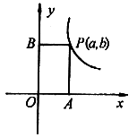
当 时，两支曲线分别位于第 象限内；
当 时，两支曲线分别位于第 象限内。
④反比例函数$y=\frac{k}{x}$的图象，
当 时，在每一象限内，y的值随x值的增大而减小；
当 时，在每一象限内，y的值随x值的增大而增大。
⑤反比例函数的图象是轴对称图形吗？是中心对称图形吗？

⑥一个重要结论，如图1，设P（a，b）是反比例函数$y=\frac{k}{x}$（k≠0）图象上的任一点，$\text{PA}⊥x$轴于A，$\text{PB}⊥y$轴于B，则有三角形OAP的面积为 ；三角形OBP的面积为 ；矩形OAPB的面积为 。
互动练习：
（一）1、下列函数中，其图像位于第一、三象限的有 ；在其图像所在的象限内，y随x的增大而增大的有 。
$A\text{.}y=\frac{1}{2x}$ $B\text{.}y=\frac{0\text{.}3}{x}$ $C\text{.}y=\frac{\text{10}}{x}$ $D\text{.}y=\frac{−7}{\text{100}x}$
$E\text{.}y=\frac{2}{3x}$ $F\text{.}y=\frac{0\text{.}1}{x}$ $G\text{.}y=\frac{5}{x}$ $H\text{.}y=\frac{−2}{\text{75}x}$
2、已知反比例函数$y=\frac{m+1}{x}$的图像具有以下特征：在所在象限内，y的值随x值的增大而增大，则m的取y值范围是 。
3、已知反比例函数$y=\frac{k}{x}$（k≠0）的图像过点（3，4），则它的图像的两个分支在
第 象限。
4、若$\sqrt{a−1}+\left|b+2\right|=0$，点M（a，b）在反比例函数$y=\frac{k}{x}$的图像上，则反比例函数的表达式为 。
（二）1、（1）已知点$(2,y_{1})$,$(1,y_{2})$,$(−1,y_{3})$,$(−2,y_{4})$都在反比例函数$y=\frac{1}{x}$的图像上，比较$y_{1},y_{2},y_{3},y_{4}$的大小；

（2）已知点$(x_{1},y_{1})$,$(x_{2},y_{2})$都在反比例函数$y=\frac{4}{x}$的图像上，且$x_{1}<x_{2}$，你能比较$y_{1}$与$y_{2}$的大小吗？

（3）若已知点$(x_{1},y_{1})$,$(x_{2},y_{2})$都在反比例函数y=$−\frac{4}{x}$的图像上，且$x_{1}<0<x_{2}$，你能比较$y_{1}$与$y_{2}$的大小吗？

（三）1、在一个反比例函数图像上任意取两点P、Q，过点P分别做x轴、y轴的平行线，与坐标轴围成的矩形面积为$S_{1}$；过点Q分别做x轴、y轴的平行线，与坐标轴围成的矩形面积为$S_{2}$，$S_{1}$与$S_{2}$有什么样的关系？

2、如图，过双曲线上一点P做$\text{PQ}⊥x$轴，垂足为Q，已知$S_{Δ\text{PQO}}=4$，求双曲线的表达式。
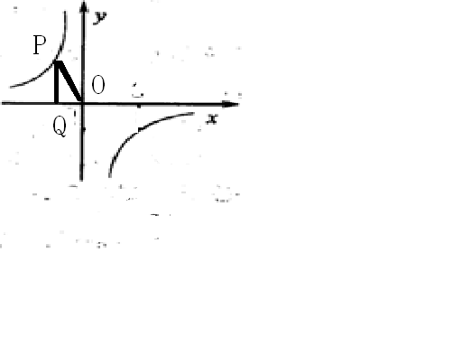

3、函数$y=\text{kx}+b$的图像与反比例函数$y=\frac{−2}{x}$的图像相交于A(-1，m)，B（n，-1）两点。（1）写出一次函数的表达式；（2）画出函数图像的草图，并据此写出使一次函数值大于反比例函数值的x的取值范围。

4、如图，在$\text{RT}Δ\text{AOB}$中，$∠\text{ABO}={\text{90}}^{∘}$,点B在x轴上，点A是直线$y=x+m$与双曲线$y=\frac{m}{x}$在第一象限的交点，且$S_{Δ\text{AOB}}=3$，C为直线$y=x+m$与x轴的交点，求：（1）m的值；（2）$S_{Δ\text{ACB}}$的值。

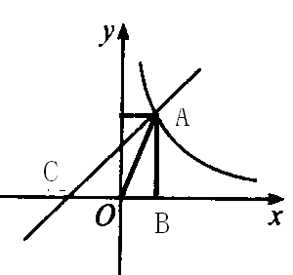

郑州市第十六中学学案 年级 九年级 学科 数学
出题人曹纪春 审定人 许晖
第三课时 反比例函数的应用 学案
学习目标：1、会根据反比例函数性质和图像解决问题
学习过程：
一、回顾反比例函数的有关性质
二、例题讲解：
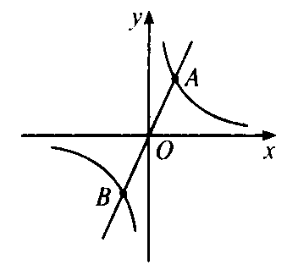
例1：如图，正比例函数$y=k_{1}x$的图像与反比例函数$y=\frac{k_{2}}{x}$的图像相交于A、B两点，其中点A 的坐标为$(\sqrt{3},2\sqrt{3})$，
- 分别写出这两个函数的表达式；
- 你能求出点B的坐标吗？你是怎样求的？与同伴交流。

例2、见课本P157引例
例3：某地上年度电价为0.8元∕度，年用电量为1亿度，本年度计划将每度电价调至0.55至0.75之间，经预算若电价调至每度x元，则本年度新增用电量y（亿度）与（x-0.4）（元）成反比例，又当x=0.65时，y=0.8.（1）求y与x之间的函数关系式；（2）若每度电的成本价为0.3元，则电价调至每度多少元时，本年度电力部门的收益比上年度增加20％？

互动练习：1、三角形的面积是12，三角形的底边长$y$是底边上的高$x$的函数，则$y$与$x$的函数关系式为 在平面直角坐标系中，它的图像应该在第 象限。
2、长方形的面积为60cm${}^{2}$，此时它的长y（cm）与宽x(cm)之间的关系用图像大致可以表示为（ ）
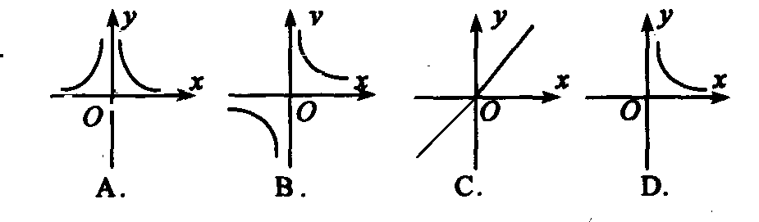
3、市一小数学课外兴趣小组的同学每人制作一个面积为200 cm${}^{2}$的矩形学具进行展示，设矩形的宽为ycm，长为xcm，那么长与宽之间的关系用图像大致可以表示为（ ）
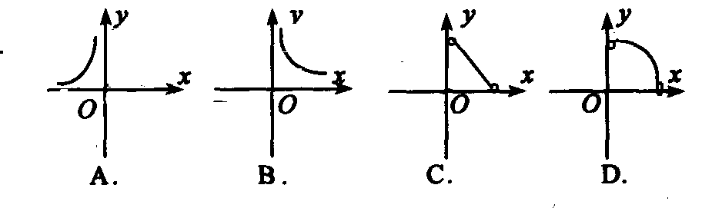
5、已知矩形的面积为24，则它的长y与宽x之间的关系用图像大致可以表示为（ ）
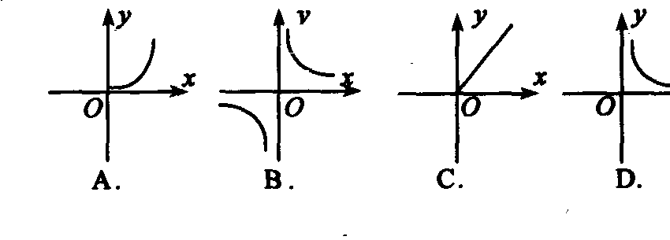
6、已知圆柱的侧面积为6πcm²，则它的高y与底面半径x之间的关系用图像大致可以表示为（ ）
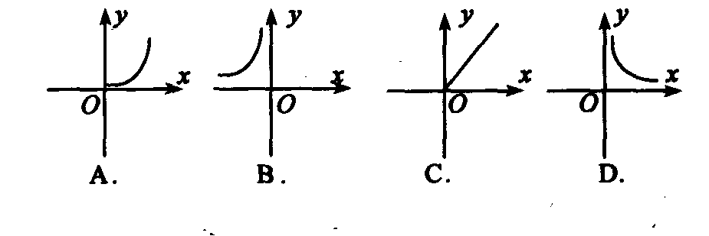
总结：运用反比例函数解决实际问题时应注意什么？
反比例函数与一次函数的关系：
例4：如图，反比例函数$y=\frac{k}{x}$与一次函数$y=−2x+m$的图像交于A、B两点，$\text{AC}⊥x$轴于C，$Δ\text{AOC}$的面积为3.（1）根据这些条件，你能求出反比例函数的函数关系式吗？若能，请你求出，若不能，请说明理由。
（2）根据这些条件，你能求出一次函数的函数关系式吗？若能，请你求出，若不能，请添上一个条件，求出一次函数的关系式。
（3）根据你所求出的一次函数的关系式，求出$Δ\text{AOD}$的面积。

郑州市第十六中学学案 年级 九年级 学科 数学
出题人曹纪春 审定人 许晖
反比例函数图像及性质练习题

1、下列函数中，是反比例函数的为 （ ）
（A） （B） （C） （D）
2、在同一坐标系中，函数$y=\frac{k}{x}$和$y=\text{kx}+3$的图像大致是 （ ）

A B C D

3、已知反比例函数的图像经过点（$a$，$b$），则它的图像一定也经过 （ ）
A (－$a$,－$b$) B ($a$,－$b$) C (－$a$，$b$) D （0，0）
4、若$y$与－3$x$成反比例，$x$与$\frac{4}{z}$成正比例，则$y$是$z$的（ ）
A、 正比例函数 B、反比例函数 C、一次函数 D、不能确定
5、若反比例函数$y=(2m−1)x^{m^{2}−2}$的图像在第二、四象限，则$m$的值是（ ）
A、－1或1 B、小于$\frac{1}{2}$ 的任意实数 C、－1 Ｄ、不能确定
6、在同一直角坐标平面内，如果直线$y=k_{1}x$与双曲线$y=\frac{k_{2}}{x}$没有交点，那么$k_{1}$和$k_{2}$的关系一定是（ ）
A $k_{1}$<0，$k_{2}$>0 B $k_{1}$>0，$k_{2}$<0 C $k_{1}$、$k_{2}$同号 D $k_{1}$、$k_{2}$异号
7、下列函数$y=−8x$，$y=5x−1$，$y=\frac{6}{x}(x>0)$，$y=−\frac{1}{x}(x<0)$中，$y$随$x$的增大而减小的有（ ）
A.$3$个 B. $2$个 C. $1$个 D. $0$个
8、已知一次函数y=kx+b的图象经过第一、二、三象限,则函数y=$−\frac{k}{\text{bx}}$的图象在( )
A.第一、三象限 B.第二、四象限 C.第三、四象限 D.第一、二象限
二、填空题
1、已知函数，当时，，则函数的解析式是 ；
2、如图，面积为3的矩形OABC的一个顶点B在反比例函数
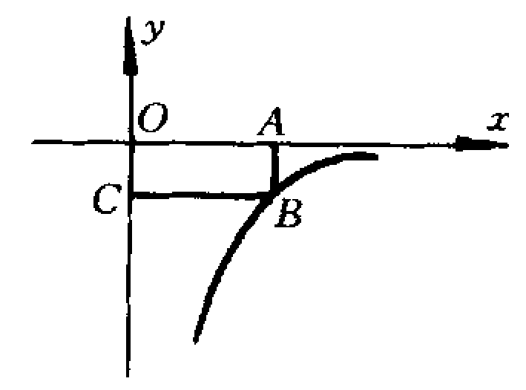
的图象上，另三点在坐标轴上，则= .
3、 若反比例函数$y=\frac{k−3}{x}$的图象位于一、三象限内，正比例函数$y=(2k−9)x$过二、四象限，则$k$的整数值是________；
4、已知函数的图象有两个交点，其中一个交点的横坐标为1，则a=
5、已知$y$-2与$x$成反比例，当$x$=3时，$y$=1，则$y$与$x$间的函数关系式为 ；
6、在函数（为常数）的图象上有三个点（－2，），(－1，)，（，），函数值，，的大小为 ；
7、设有反比例函数$y=\frac{k+1}{x}$，$(x_{1},y_{1})$、$(x_{2},y_{2})$为其图象上的两点，若$x_{1}<0<x_{2}$时$y_{1}>y_{2}$，则$k$的取值范围是___________
8、已知一个函数具有以下条件：⑴该图象经过第四象限；⑵当时， y随x的增大而增大；⑶该函数图象不经过原点。请写出一个符合上述条件的函数关系式： 。
9、点 A（$a$，$b$）、B($a−1$, $c$)均在反比例函数$y=\frac{1}{x}$的图象上，若 $a$＜0，则 $b$___$c$.
10、在函数y＝$\frac{2}{x}$,y＝x+5,y＝-5x的图像中，是中心对称图形，且对称中心是原点的函数有 .
三．解答题
1、如图，一次函数$y=\text{kx}+b$的图像与反比例函数$y=\frac{m}{x}$的图像相交于A、B两点，（1）利用图中条件，求反比例函数和一次函数的解析式
（2）根据图像写出使一次函数的值大于反比例函数的值的$x$的取值范围

A（-2，1）
B（1，n）

2、已知一次函数$y=\text{kx}+b(k≠0)$的图象与反比例函数$y=−\frac{8}{x}(m≠0)$的图象交于A，B两点，且A点的横坐标与B点的纵坐标都是$−2$；
- 一次函数的解析式
- △AOB的面积。

3、如图，Rt△ABO的顶点A是双曲线$y=\frac{k}{x}$与直线$y=−x−(k+1)$在第二象限的交点，
AB⊥$x$轴于B且S_{△ABO}=$\frac{3}{2}$
O
y
x
B
A
C
（1）求这两个函数的解析式
（2）求直线与双曲线的两个交点A，C的坐标和△AOC的面积。

